Конспект заняття

«Об’ємна аплікація з кісточок, зерен кави, насіння.»

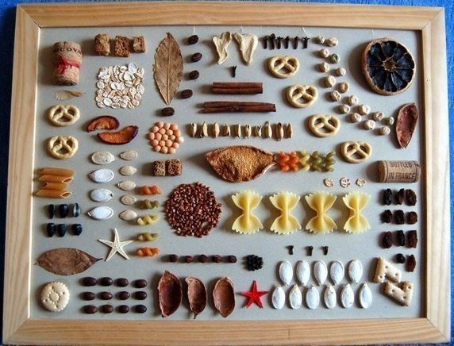

Підготувала керівник гуртків
ЦДЮТ м. Бережани
Х.Б. Димашевська

КОНСПЕКТ ЗАНЯТТЯ

Група «Екологічний дизайн» середнього шкільного віку, перший рік навчання.

Тема: Об’ємна аплікація з кісточок, зерен кави, насіння.
Мета: навчитися виготовляти декоративні предмети з природних матеріалів.
Методи:
- словесні (розповідь, бесіда, пояснення).
- наочні (демонстрація предметів, явищ, посібників);
- практичні (ігрові вправи).
Обладнання: роздатковий матеріал.
Тип заняття: засвоєння нових знань, умінь і навичок; узагальнення отриманих знань. Практичне заняття.

ПЛАН ЗАНЯТТЯ

I Вступна частина
Повідомлення теми, мети заняття, очікуваних результатів.
II Основна частина
1. Виготовлення заготовки.
2. Поняття «аплікація».
3. Декорація виробу.
III Заключна частина
Підсумок заняття.

Керівник гуртка: Димашевська Х.Б.

1. Правила заготівлі природного матеріалу для аплікації
- Сортуємо відповідно за формою і розміром листя різноманітних дерев: осики, каштана, берези, кукурудзи, дуба, папороті, бузку, липи і клена.
- Далі їх потрібно просушити. Для правильного просушування природного матеріалу необхідно скласти навпіл шматок шпалер (газету або аркуш паперу) і розмістити в середині листя, потім придавити це вантажем. Як вантаж, підійдуть товсті книги. Якщо точно розміщувати вантаж на папері з листям, то даний матеріал для творчості просохне рівномірно і не помнеться. Через кілька днів з висушеного листя можна робити аплікацію. Гербарій з листя в'яза, берези, дуба, ясена, клена зберігає свій первозданний колір, правда, менш насичений.
- Як підготувати насіння ясена, клена та в'яза? Насіння клена, крилатки скріплені по двоє, але їх легко розділити. Після висихання яскраво-зелений колір крилаток стає бежевим. Округлі прозорі насіння в'яза мають коричневу серединку. У ясена насіння у вигляді крапельки світло-коричневого кольору.
- Плоди хвойних дерев: ялиці, смереки, сосни і кедра називаються шишками. Нерозкриті шишки з лісу обов'язково розкриються при кімнатній температурі. Шишки - хороший матеріал для об'ємних виробів. Плоскі композиції зазвичай створюються з "лусочок" цих плодів. Щоб заготовити лусочки, потрібно зрізати їх ножицями. Після цього вони успішно використовуються для оформлення плоских картин. До місця будуть виглядати, як риб'яча луска або на крилах у сови. Для закріплення "лусочок" найчастіше використовують клей ПВА або пластилін.
- Заготовлюємо шкарлупу горіхів, кісточки і зерна. Щоб підготувати до роботи кісточки дині, гарбуза, яблука, кабачка, кавуна, необхідно старанно промити їх водою. Сушити такі кісточки краще на аркуші паперу. Заготовлюючи кукурудзяні зерна, спочатку акуратно витягаємо їх з качана і розкладаємо поверх серветки (можна використовувати як тканинну, так і паперову). Зерна висохнуть через кілька днів, однак збережуть свої колір і форму. Не забувайте кісточки персика та абрикоса перед промиванням очищати від м'якоті.
Горіхова шкаралупа - матеріал рельєфний і вельми щільний. При розколюванні горіха за допомогою молотка вона розпадається на безліч частин. Щоб розколоти волоський горіх на дві цілі половинки, використовуйте ніж. Для цього ніж прикладається до горіха і по ньому потрібно легко постукати молотком. Після цього дії горіх розпадеться на дві цілі половинки.
Приємну на вид кремову шкаралупу фісташок розламати досить легко. Зовсім не варто зусиль розрізати дуже легку і зовсім м'яку шкаралупу арахісу. Вельми міцна темно-коричнева шкаралупа кедрових і лісових горішків.
- Плоди і ягоди. У горобини ягоди мають округлу форму, оранжево-червоний або яскраво-червоний колір. Після висихання втрачають своє яскраве забарвлення.
Лимон і апельсин. Після висихання їх шкірка стає більш темною, твердне. Цікавим матеріалом для аплікації можуть стати висушені на сонці і затверділі часточки лимона і апельсина. Ширина часточок не повинна перевищувати 0,5 см. Заготовлюємо жолуді. Плоди дуба мають овальну форму і ніжно-бежевий колір. Для аплікацій зазвичай використовується плюска - шапочка, яка з одного боку накриває жолудь і досить легко від нього відділяється. Заготовляють також яскраво-коричневі блискучі плоди каштана.

2. Поняття «аплікація».
Аплікація - це техніка зображення, у процесі якої вирізаються, накладаються і закріплюються на іншому матеріалі (тлі) різноманітні форми. Вельми цікаві, своєрідні і картинних аплікації з природного матеріалу. Крім насіння всіляких рослин і плодових кісточок в аплікації використовуються ще й камені, черепашки, пух тополі, солома, квіти, плоди, сухе листя, трави і шишки.
В якості фону найкраще використовувати кукурудзяне листя, оксамитову папір, кольоровий картон, білий папір високої щільності, березову кору або мереживо. Вибір певного фону безпосередньо залежить від матеріалу, з якого буде створюватися аплікація. Визначайтеся з тим тлом, на якому обраний матеріал краще всього виглядатиме. Наприклад, білий папір вигідно підкреслить колір, форму, а також контур рослин. Листя і зерна кукурудзи добре виглядають на тлі сірого і бежевого картону. Такий фон разом з аплікацією перетвориться на єдину колірну гамму.
- Створення ескізу майбутньої аплікації.
- Повторення правил з техніки безпеки перед початком роботи.

3. Зразки створених аплікацій.
